*Mẫu 1. Phiếu cung cấp thông tin, dữ liệu cho cổng thông tin điện tử trường*

|  |  |  |  |
| --- | --- | --- | --- |
| UBND HUYỆN TAM NÔNG | | | **CỘNG HÒA XÃ HỘI CHỦ NGHĨA VIỆT NAM** |
| **TRƯỜNG MẦM NON PHÚ CƯỜNG** | | | **Độc lập – Tự do – Hạnh phúc** |
|  | –––––––––– |  | ––––––––––––––––––––––––––– |

**PHIẾU CUNG CẤP THÔNG TIN, DỮ LIỆU**

**CHO CỔNG THÔNG TIN ĐIỆN TỬ TRƯỜNG**

**1. Tên người gửi:** Nguyễn Thị Kim Ngân– Trường Mầm non Phú Cường.

**2. Thời gian gửi:** Ngày 17/12/2024.

**3. Tin thuộc loại:** Chuyên mục hoạt động chuyên môn; Cha mẹ cần biết.

**4. Thông tin:**

a. Tên tiêu đề tin cần đăng: **Lợi ích của việc đưa trẻ mầm non đến trường**.

b. Tóm tắt:

**Trường Mầm non là chiếc nôi đầu đời của trẻ mang lại nhiều điều mới mẻ đến với cuộc sống, ở đó các con sẽ trải nghiệm cùng các bạn đồng trang lứa, học được những quy tắc, những cách ứng xử. Trẻ sẽ được chuẩn bị nền tảng cho cuộc sống xã hội: chia sẻ, vui chơi cùng với bạn bè, biết đứng lên bảo vệ mình và giải quyết những vấn đề cá nhân và tập thể. Vậy chúng ta cần phải hiểu rõ vì sao trẻ em lại cần được đến Trường mầm non.**

c. Tin chi tiết

Trẻ ở lứa tuổi mầm non đang như một tờ giấy trắng, trong giai đoạn này trẻ đang phát triển cả về thể chất và trí tuệ. Vậy chúng ta cần đưa các con đến lớp để các con được tham gia các hoạt động giúp các con phát triển toàn diện cả về thể chất lẫn trí tuệ.

Ngoài giờ hoạt động góc các con còn được tham gia hoạt động ngoài trời, ở hoạt động này, trẻ được khám phá thế giới xung quanh mình, sự vật hiện tượng thiên nhiên vì vậy trẻ biết yêu quý thiên nhiên quanh mình, biết ích lợi của thiên nhiên, sự vật hiện tượng trong cuộc sống

Khi đến Trường mầm non các con sẽ được tham gia vào rất nhiều các hoạt động theo lịch sinh hoạt một ngày của lớp như:

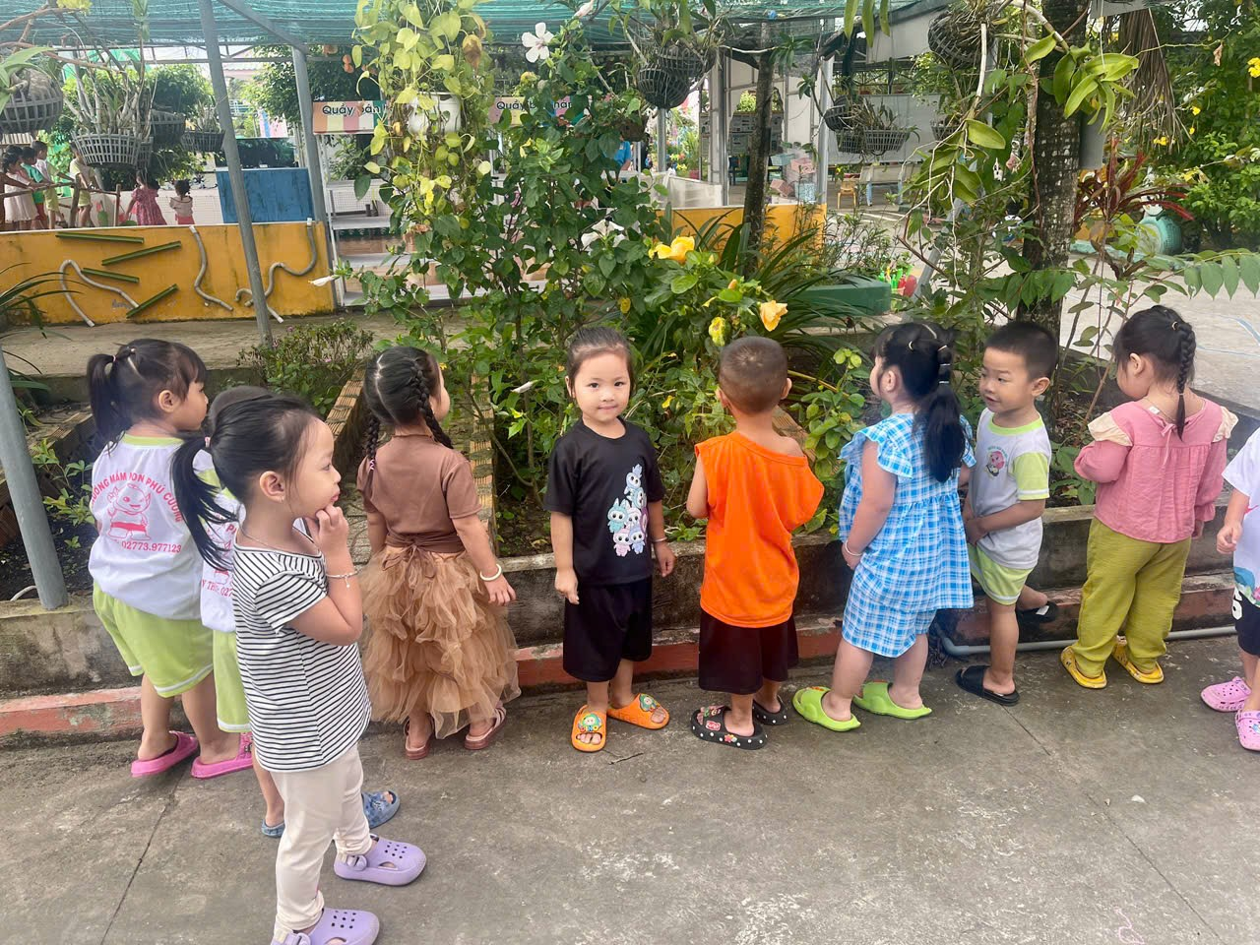*Trẻ tham gia hoạt động ngoài trời cùng với cô*

Đặc biệt là các giờ hoạt động học với rất nhiều kiến thức bổ ích và thú vị. Qua mỗi giờ học trẻ sẽ lĩnh hội, tiếp thu được những kiến thức bổ ích và lý thú, hiểu thêm về những hiện tượng, sự vật xung quanh mình hoặc qua giờ âm nhạc trẻ thuộc các bài hát, điệu múa, qua giờ văn học trẻ thuộc các bài thơ, câu chuyện giúp ngôn ngữ của các con phát triển tốt hơn. Thực tế cho chúng ta thấy so sánh giữa trẻ ở nhà và trẻ học tại Trường mầm non thì kết quả cho thấy trẻ đi học tại Trường vốn từ phong phú hơn rất nhiều so với trẻ ở nhà.

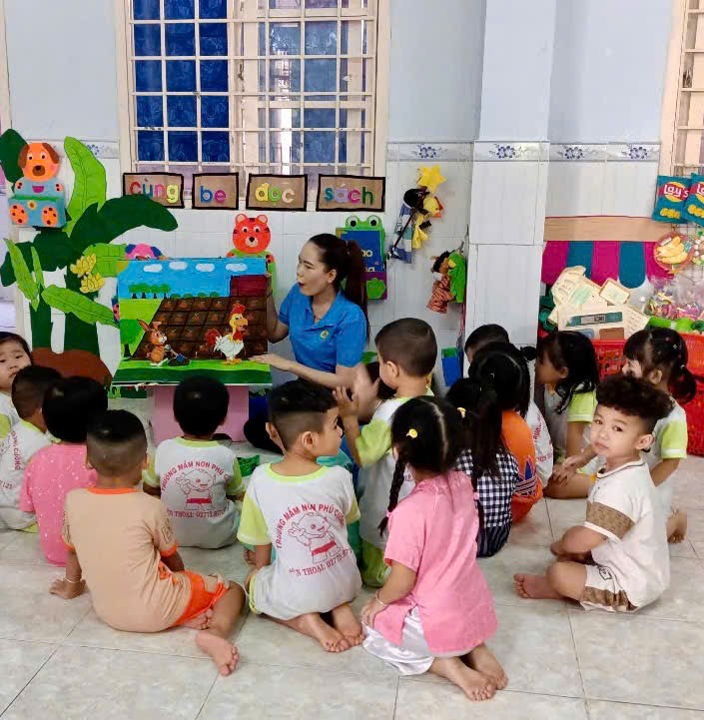

*Trẻ tham gia hoạt động học nghe kể chuyện “ Thỏ nâu làm vườn”*

Kế tiếp hoạt động học các con sẽ được tham gia hoạt động chơi ở các góc, đây là một hoạt động mà các con mong đợi nhất trong một ngày. Bởi qua hoạt động này các con sẽ được vui chơi, trải nghiệm như một xã hội thu nhỏ. Các con được đóng các vai chơi bản thân mình yêu thích, được thể hiện sự sáng tạo trong các sản phẩm của mình, được rèn kỹ năng khi tham gia hoạt động. Khi chơi hoạt động góc các con được phát triển sự sáng tạo, phát triển về ngôn ngữ, mạnh dạn trong giao tiếp. Nhờ vậy các con thấy tự tin hơn khi đến nơi đông người.

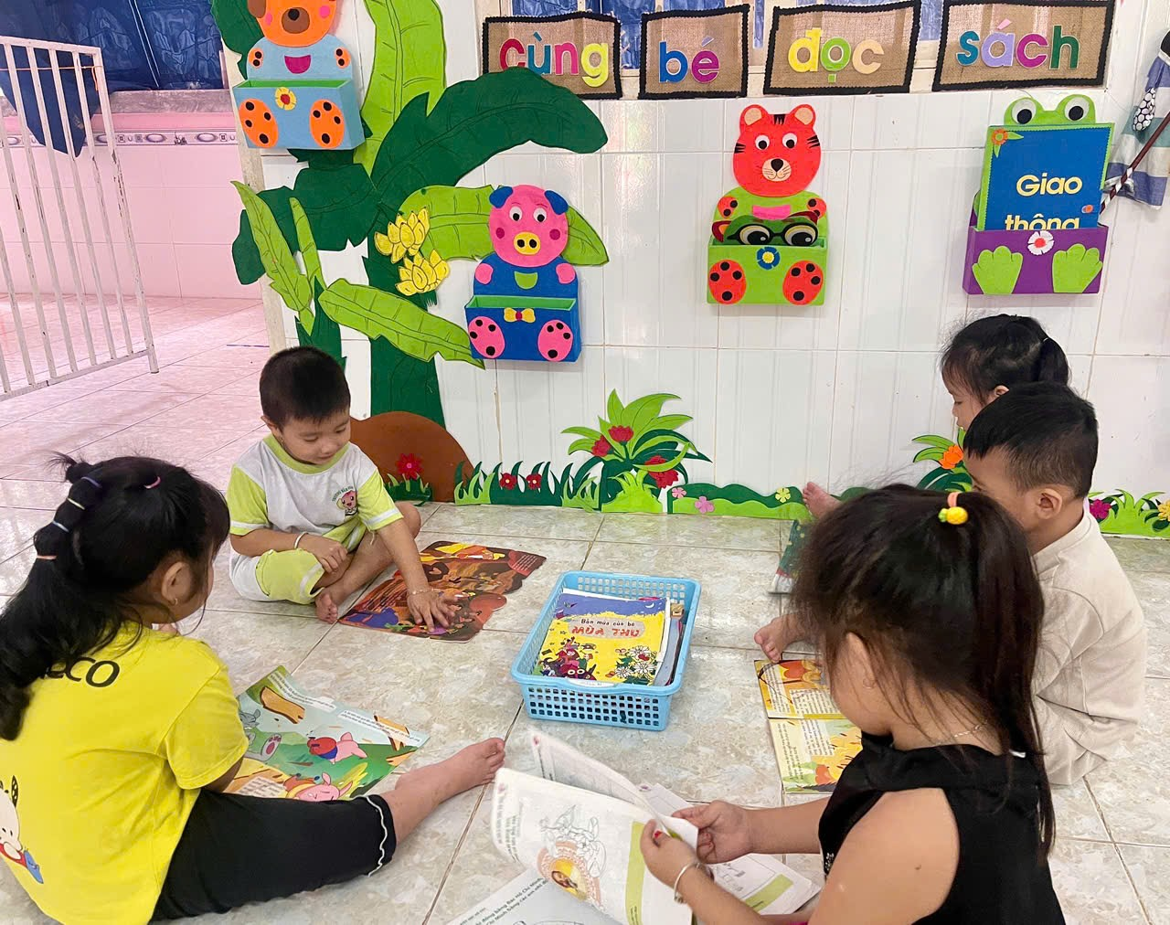

*Trẻ hoạt động ở góc thư viện*

Trẻ em là thế hệ tương lai của đất nước, cần được chăm sóc, cần được học tập. Và khi mỗi trẻ em biết ăn, biết ngủ, học hành tốt chính là một trẻ em ngoan ngoãn, vui lòng cha mẹ, làm những điều phù hợp với lứa tuổi của mình. Khi đến trường mầm non các con không những được học, được vui chơi mà các con còn được chăm sóc cả giờ ăn giấc ngủ. Mỗi ngày đến trường các con được ăn đầy đủ các chất dinh dưỡng với những món ăn vô cùng hấp dẫn, mới lạ, phong phú.

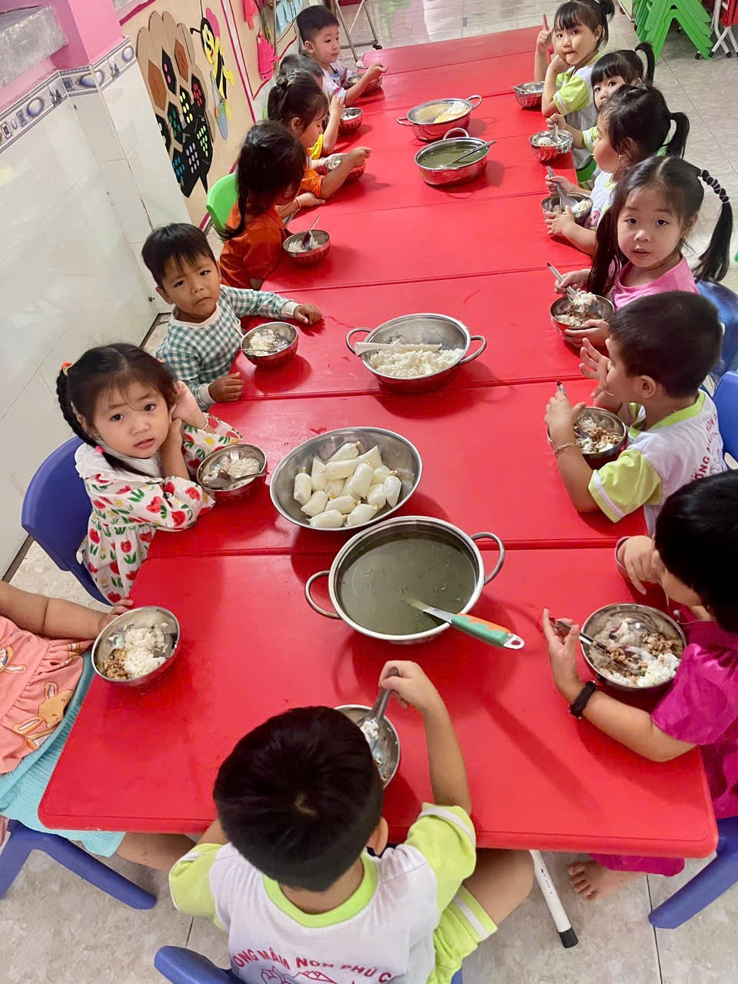

*Giờ ăn trưa của trẻ tại trường mầm non Phú Cường*

Lợi ích của việc đưa trẻ mầm non đến trường là giúp trẻ em phát triển về thể chất, tình cảm, trí tuệ, thẩm mỹ, hình thành những yếu tố đầu tiên của nhân cách, chuẩn bị cho trẻ em vào lớp một; hình thành và phát triển ở trẻ em những chức năng tâm sinh lý, năng lực và phẩm chất mang tính nền tảng, những kỹ năng sống cần thiết phù hợp với lứa tuổi, khơi dậy và phát triển tối đa những khả năng tiềm ẩn, đặt nền tảng cho việc học ở các cấp học tiếp theo và cho việc học tập suốt đời của trẻ.

|  |  |
| --- | --- |
| **DUYỆT CỦA HIỆU TRƯỞNG** | **NGƯỜI VIẾT** |
| **Võ Thị Kim Hường** | **Nguyễn Thị Kim Ngân** |
|  |  |

\\